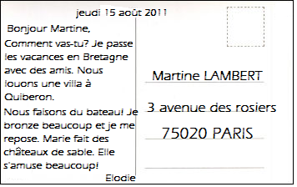
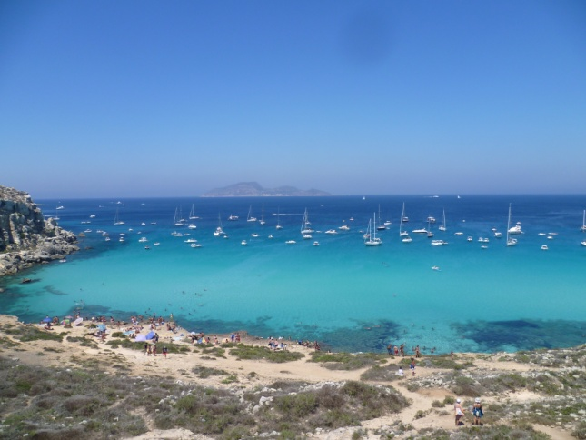

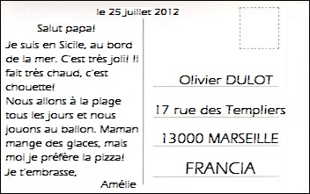

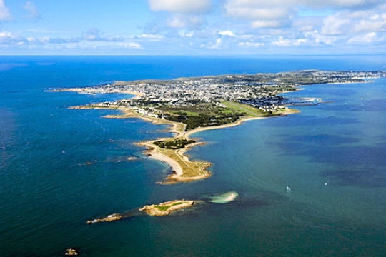

1. Ce sont :
des lettres des cartes postales des articles de journaux

2. Elles parlent :
du travail des vacances à la montagne des vacances à la plage

3. A qui Amélie écrit-elle ? _______________________________________________________
4. Où Elodie passe-t-elle ses vacances ? _____________________________________________
5. Souligne les verbes conjugués au présent de l’indicatif et écris leur infinitif dans le tableau.
Verbes conjugués au présent de l’indicatif | Infinitif | Verbes conjugués au présent de l’indicatif | Infinitif
Je suis  ....................  ....................  ....................  ....................  ....................  ....................  ....................  .................... | être  ....................  ....................  ....................  ....................  ....................  ....................  ....................  .................... | ....................  ....................  ....................  ....................  ....................  ....................  ....................  ....................  .................... | ....................  ....................  ....................  ....................  ....................  ....................  ....................  ....................  ....................

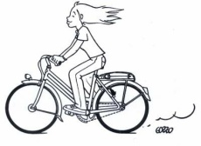
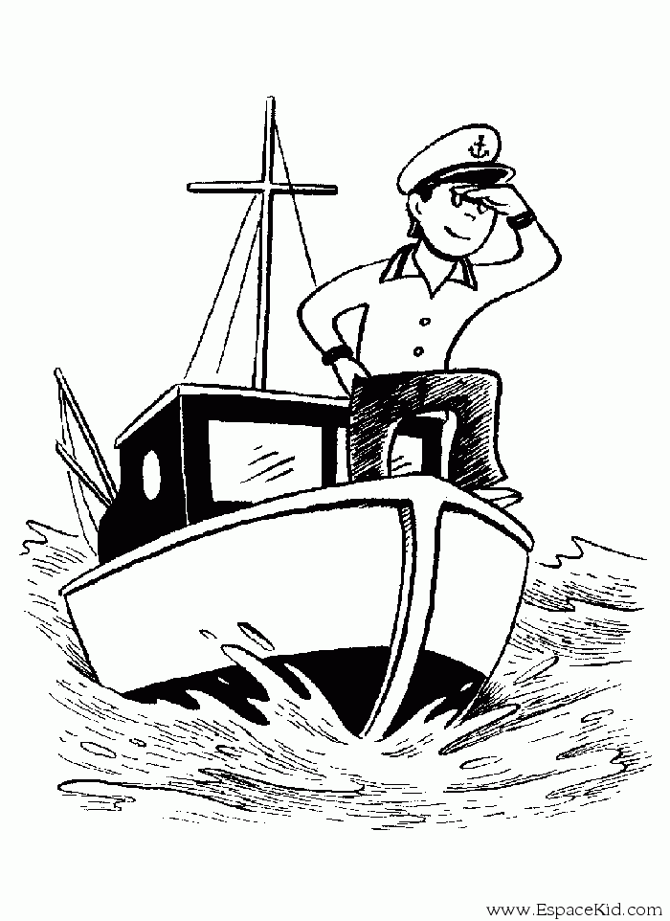
6. Entoure les actions présentes dans les textes.
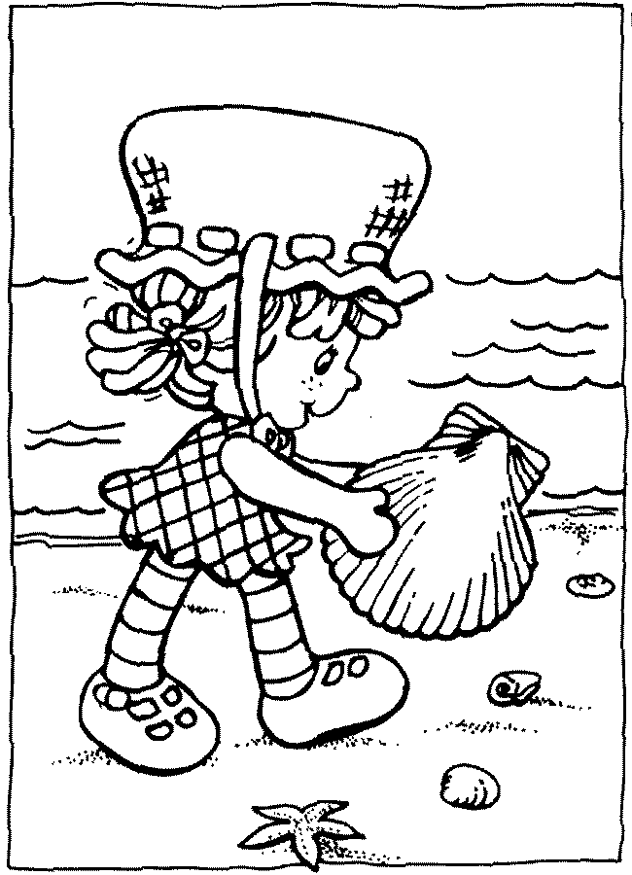
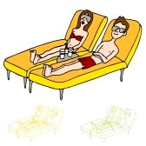

A toi !

C’est l’hiver et tu passes tes vacances à la montagne. Tu écris une carte postale à un ami ou à une amie pour lui raconter ce que tu fais. Conjugue au moins 5 verbes au présent de l’indicatif.

Voici des idées :
